不忘初心，方得始终！
—— 教育系2017届小学教育专业毕业生
翟萍康
翟萍康，女，安徽省黄山市人，1993年10月10日出生，于2013年9月至2017年7月就读于合肥学院教育系小学教育专业。曾担任教育系学生会学习部副部长、院瑜伽俱乐部中级会员、寝室长等职务。
大一初始，刚刚踏入校园的她对一切都感到很新鲜。军训期间，她参加了教育系学生会的招新活动，并且成功加入了教育系学生会学习部。在部门当中，认真做好自己的本职工作，积极组织配合学习部的各项活动。此外，积极参与院、系组织的多项活动。2013年12月，参加了教育系组织的“一二·九”辩论赛，并获得系“最佳辩手”称号；2014年12月在教育系组织的师范生技能大赛中获优秀奖；2014—2015学年在学生评教活动中表现突出，被授予“合肥学院优秀学生教学信息员”荣誉称号；积极参与学校组织的支教活动，2014—2015学年上半学期，在临湖小学少年宫的义务支教活动中，认真负责，表现出色。2014年担任教育系学生会学习部副部长，工作踏实、勤奋，积极指导部门学弟、学妹的相关工作，使学习部得到了良好发展。
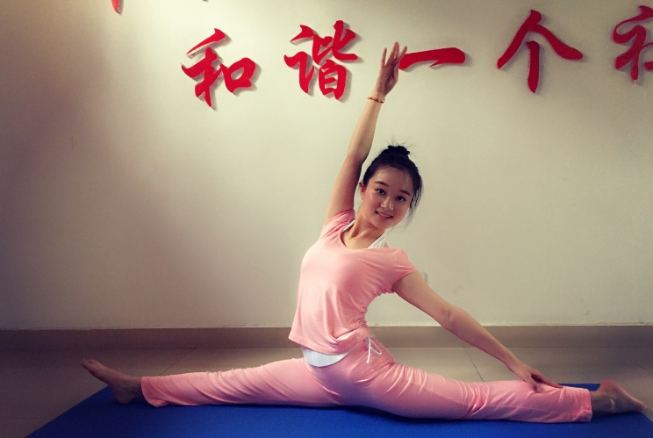
大一期间，她加入了合肥学院瑜伽俱乐部，并积极参与俱乐部组织的各项活动。参加了2015年合肥学院体育俱乐部的元旦演出；参与了2015年合肥学院运动会的开幕式演出；并积极进入社区进行文艺表演。
学习方面，她态度端正，认真学习专业知识，积极锻炼自己的专业技能，始终不忘自己成为一名人民教师的梦想。她在认真完成专业知识学习的同时，于大学期间，顺利通过英语四、六级考试。
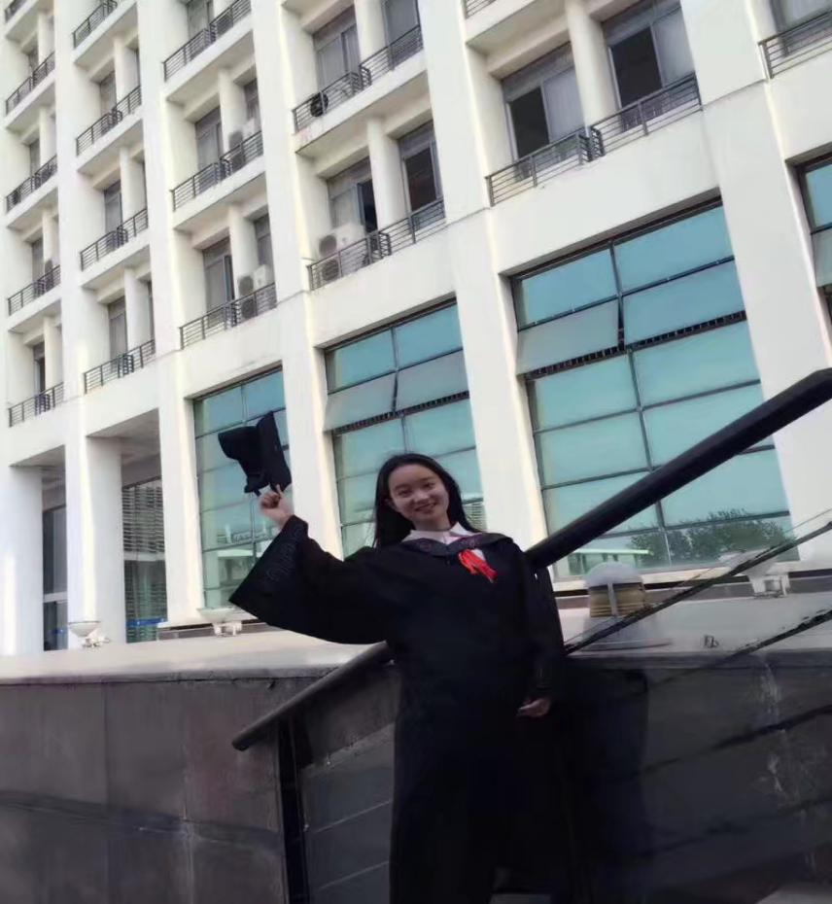
大二在习友小学的见习经历，使她更近距离接触了课堂，接触了学生，使她对教师这个行业更坚定也更热爱了。大四期间，学校安排13级小学教育班级在合肥市师范附小一小进行实习。实习期间，学校学生的活泼与天真，指导老师的负责与耐心，深深地感染了她。在见到指导教师独特又充满趣味的上课风格，独到又专业的教育理念时，她也深深地意识到自己需要努力的地方还很多，成为一名优秀的人民教师的道路是漫长的，需要自己花更多的时间和精力去努力。

是合肥学院，让她在梦想的道路上一步一步坚定地走来。在2017年准备考编的过程中，她和一起考编的队友认真复习，互相鼓励，在2017年安徽省教师招聘考试中，取得了所报学校笔试第一，面试第一的成绩，顺利考入黄山市梅林实验学校。刚刚参加工作的她，更多的是一份青涩和迷茫，但即使面对种种困难，她定不会忘记自己曾经对梦想的那份执着与渴望，定会继续踏踏实实走下去！

